|  | TECNICATURA UNIVERSITARIA EN DISEÑO INTEGRAL DE VIDEOJUEGOS  FACULTAD DE INGENIERÍA  Universidad Nacional de Jujuy |  |
| --- | --- | --- |



Indice

actividad 1

Punto 1: Sección Expresiones aritméticas y lógicas Resolver cada ejercicio en un archivo Word y luego programarlo en Processing. En el caso de la programación crear un archivo por ejercicio.

Ejercicio 1: Evaluar(obtener resultado) la siguiente expresión para A = 2 y B = 5

3* A - 4 * B / A ^ 2

Desarrollo del punto :

A = 2 y B = 5

3* A - 4 * B / A ^ 2

(3*A)-(4*B/(A^2))

6-(4*B/4)

6-5

1

Captura de Processing:

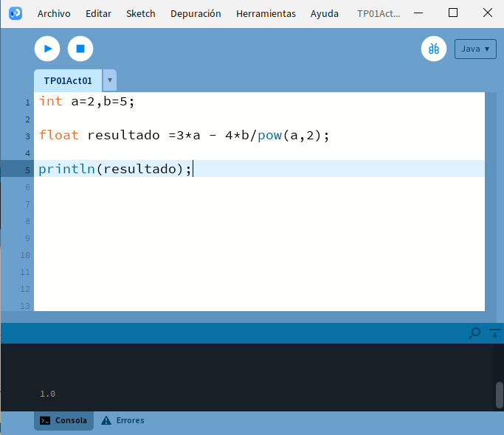

Conclusión

Párrafos de las conclusiones

Fuentes bibliográficas

04 Expresiones aritmeticas.pdf

[Trabajo Practico 01.pdf (unju.edu.ar)](https://virtual.unju.edu.ar/pluginfile.php/630279/mod_resource/content/3/Trabajo%20Practico%20%2001.pdf)